№1

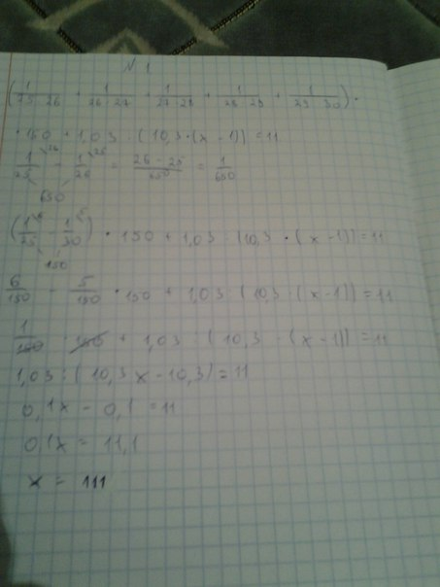

№2

Если производительность увеличиваеться на 20 процетов а всего надо выполнить 180, то получаеться 180-120=60( сколько надо еще выполнить). Отсюда получаеться 120% - это сколько робочие выполняют, и 60 % сколько надо еще выполнить, отсюда 120+50%=180, сколько нам и нужно.

Ответ: 50%

№3

Так как произведение чисел в одной строке отрицательно по условию задачи, то произведение всех чисел во всех пяти строках тоже  будет отрицательно.

С другой стороны  произведение всех чисел равно и произведению всех чисел в 5-ти столбцах . А поскольку произведение всех чисел отрицательно, то найдется столбец, в котором произведение чисел будет отрицательным.

№4

6n+5 - формула деления на 6 с ост. 5  
8n+5 - формула деления на 8 с ост. 5  
6\*8=48  
48n+5 - общая формула деления на 6 и на 8 с остатком 5

№5

докажем сначала, что 43^43 заканчивается на 7 (рассмотрев последние цифры степени тройки) , а затем, что 17^17 - на 7 (рассмотрев аналогично степени семерки) . соответственно последняя цифра (43^43-17^17) есть 0, следовательно оно делится на 10

№6

45лет\*45=2025год  
2025-45=1980г. Родился Вася

№7

1 минута - это 6 градусов ( 12 - начало отсчёта. 60 мин -это 360 градусов) . 35 умножить на 6 = 210 градусов.

№8

Пусть х - одно слагаемое, а 56 - х -второе, тогда получим уравнение:  
1/3х = 1/4(56 - х)  
домножим обе части уравнения на 12, получим 4х = 3(56 - х)  
Решаем дальше уравнение 4х +3х = 168  
7х = 168  
х = 168 : 7  
х = 24, 56 - 24 =32  
Ответ 24 и 32

№9

Покрасим сушу на планете в зеленый цвет, а поверхность планеты, симметричную суше,- в синий. Так как суша занимает больше половины поверхности планеты, то найдется точка на планете, покрашенная в оба цвета. Через нее и надо рыть туннель.

Используется принцип Дирихле

№10

5=1\*2\*3\*4\*5

4=1\*2\*3\*4

И так далее.

12/(12-4)=1\*2\*3\*4\*5\*6\*7\*7\*8\*9\*10\*11\*12/1\*2\*3\*4\*5\*6\*7\*8=9\*10\*11\*12=11880 вариантов